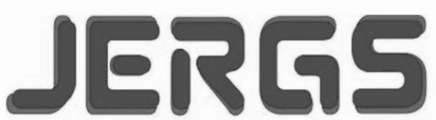

2019

HANDEBOL
Forma de disputa da fase Municipal de Handebol.

INFANTIL MASCULINO:
*A equipe do IEE NOSSA SENHORA IMACULADA está classificada diretamente para a fase de coordenadoria.

INFANTIL FEMININO:
- Será disputado pelas seguintes equipes:

1-EEEM DIONÍSIO LOTHÁRIO CHASSOT.
2- IEE NOSSA SENHORA IMACULADA.

- As equipes jogarão entre si, sendo que a equipe vencedora estará classificada para a fase de coordenadoria.

JUVENIL MASCULINO:

*A equipe do IEE NOSSA SENHORA IMACULADA está classificada diretamente para a fase de coordenadoria.

JUVENIL FEMININO:
- Será disputado pelas seguintes equipes:

1-EEEM DIONÍSIO LOTHÁRIO CHASSOT.
2- IEE NOSSA SENHORA IMACULADA.

- As equipes jogarão entre si, sendo que a equipe vencedora estará classificada para a fase de coordenadoria.

